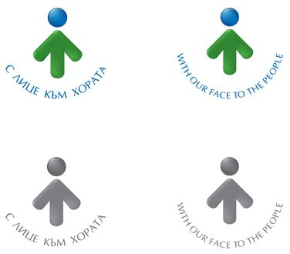Усл. 2103

**ОБЩИНА БРЕЗНИК**

Вх.№ .........................

…………………………..20….. г.

**ДО**

**КМЕТА**

**НА ОБЩИНА БРЕЗНИК**

# ЗАЯВЛЕНИЕ

ЗА ИЗДАВАНЕ НА РАЗРЕШЕНИЕ ЗА СПЕЦИАЛНО ПОЛЗВАНЕ НА ПЪТЯ ЧРЕЗ ВРЕМЕННО ПОЛЗВАНЕ НА ЧАСТИ ОТ ПЪТНОТО ПЛАТНО И НА ЗЕМИ В ОБХВАТА НА ПЪТЯ

(на осн. наредба за специално ползване на пътищата (обн., дв, бр.62 от 13.07.2001г.)-чл.23)

1......................................................................................................,тел. ..............................

/име: собствено, бащино, фамилно/

Адрес за кореспонденция: .............................................................................................................................................

гр./с.ж.к., бул., ул., сграда, №, вх., ет., ап.,

представител на фирма ……………………………………………..……………………..…..…., ЕИК ………………………………….

Господин Кмет,

Желая да ми бъде издадено разрешение за специално ползване на път…………………..……………

…………………………………………………………………………………………………………………………………………………………..………..,

като ползвам за ……………………………….………… време част от пътното платно и земи в обхвата на пътя ……………………………………………………………………………………………………..………………………………………………………………

**ПРИЛАГАМ ИЗИСКУЕМИТЕ ДОКУМЕНТИ:**

1. проект или схема за временна организация на движението и писмено становище от звено "Пътна полиция" в съответната областна дирекция на Министерството на вътрешните работи;

Такса: 170 лв.; 86.92 евро + такса за:

1. прекъсване или спиране на движението – 150.00 лв./час; 76.69 евро/час

2. отклоняване на движението по временни маршрути удължаващи пътя над 5 км. – 50.00лв./ден; 25.56 евро/ден

3. ограничаване на движението и отклоняване по временни маршрути, удължаващи пътя над 5км. – 25.00 лв./ден; 12.78 евро/ден

Срок за изпълнение: 30 дни

 Прилагам документ за платена такса

 Плащането е извършено по електронен път

Желая издаденият индивидуален административен акт да бъде получен:

 Лично на гише от ЦАО;

 На електронен адрес, съгласно Закона за електронното управление ………………………………………..;

 В профил, регистриран в Информационната система за сигурно електронно връчване /ССЕВ/;

 Чрез лицензиран пощенски оператор на адрес: ...........................................................   
като декларирам, че пощенските разходи са за моя сметка, платими при получаването на акта за вътрешни пощенски пратки и съм съгласен документите да бъдат пренасяни от оператора за служебни цели.

*Община Брезник*

*Банкова сметка : BG46STSA93008423552400, BIC: STSABGSF, Банка ДСК ЕАД гр.Брезник*

*вид плащане 448007 - общинска такса за административни услуги*

*ЗАБЕЛЕЖКА: Заявлението може да бъде представено на гише, по пощата или по електронен път*

Дата: .......................                                                              Заявител: .............................

*(подпис)*